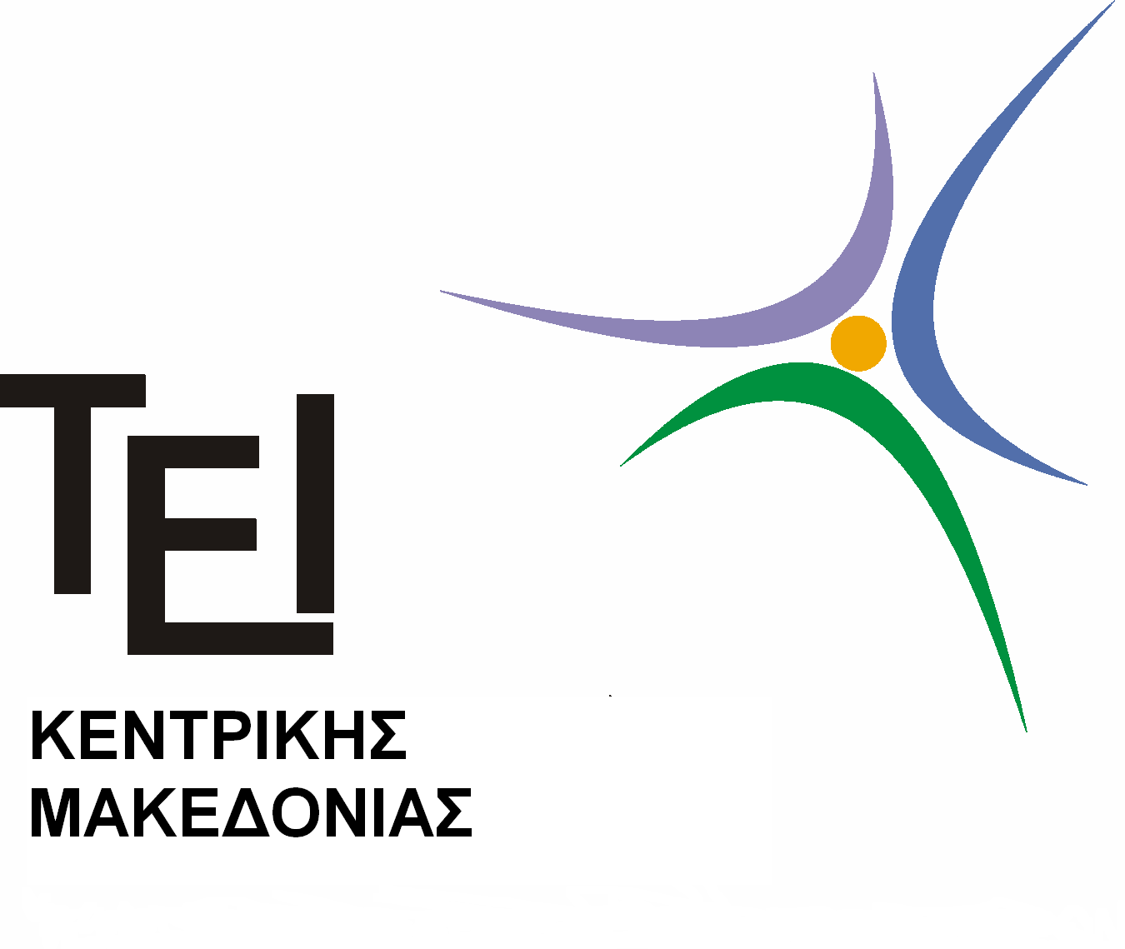

ΤΕΙ ΚΕΝΤΡΙΚΗΣ ΜΑΚΕΔΟΝΙΑΣ
ΣΔΟ
ΤΜΗΜΑ ΛΟΓΙΣΤΙΚΗΣ & ΧΡΗΜΑΤΟΟΙΚΟΝΟΜΙΚΗΣ
ΠΡΟΓΡΑΜΜΑ ΜΕΤΑΠΤΥΧΙΑΚΩΝ ΣΠΟΥΔΩΝ

ΑΝΑΚΟΙΝΩΣΗ ΟΡΚΩΜΟΣΙΑΣ

Η Ορκωμοσία των Μεταπτυχιακών Φοιτητ/ριών/ών του ΣΤ Κύκλου του ΠΜΣ ΧΛ&Δ του Τμήματος Λογιστικής & Χρηματοοικονομικής της ΣΔΟ του ΤΕΙ Κ. Μακεδονίας θα γίνει την Τετάρτη 28 Μαρτίου 2018 και ώρα 12:30 στην αίθουσα εκδηλώσεων του κτιρίου πολλαπλών χρήσεων του ΤΕΙ. Παρακαλούνται οι Μεταπτυχιακοί Φοιτητές να επικοινωνήσουν με τη γραμματεία του Τμήματος στο email tlog@teiser.gr ή στο τηλ. 2321049136 μέχρι 13.03.2018 για την αίτηση ορκωμοσίας και τυχόν διοικητικές εκκρεμότητες, προκειμένου να ολοκληρωθούν οι διαδικασίες για την ορκωμοσία.

Σέρρες 22.02.2018

Ο Διευθυντής του ΠΜΣ

Γιώργος Ν. Μαγούλιος
Καθηγητής

